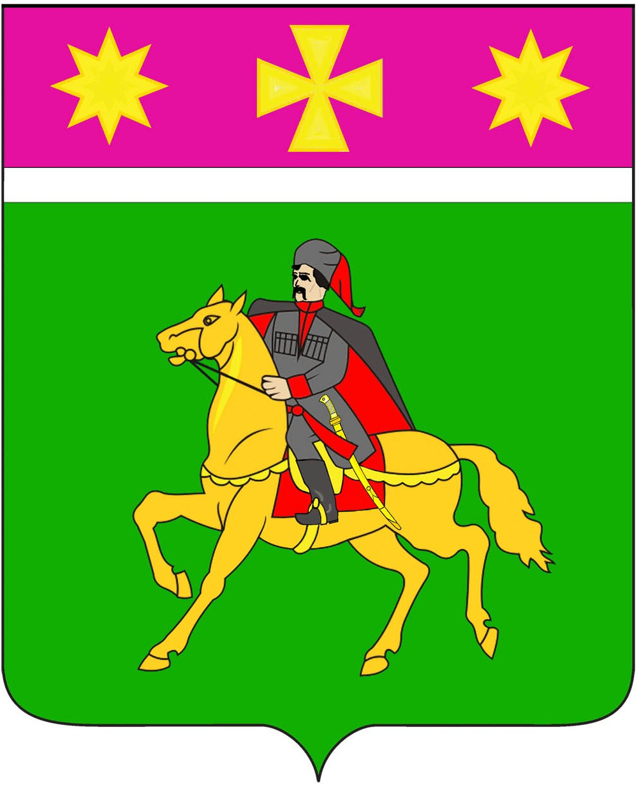
АДМИНИСТРАЦИЯ
ПОЛТАВСКОГО СЕЛЬСКОГО ПОСЕЛЕНИЯ
КРАСНОАРМЕЙСКОГО РАЙОНА
проект
П О С Т А Н О В Л Е Н И Е

от _________________ № _____

станица Полтавская

О внесении изменений в постановление администрации

Полтавского сельского поселения Красноармейского района

от 8 апреля 2016 года № 224 «Об утверждении перечня

муниципальных услуг и функций в сфере контрольно-надзорной

деятельности, предоставляемых (исполняемых) администрацией

Полтавского сельского поселения Красноармейского района,

с элементами межведомственного взаимодействия»

В целях приведения отдельных правовых актов в соответствие с действующим законодательством, руководствуясь Федеральным законом от 6 октября 2003 г. № 131-ФЗ «Об общих принципах организации местного самоуправления в Российской Федерации», Федеральным законом от 22 ноября 1995 г. № 171-ФЗ «О государственном регулировании производства и оборота этилового спирта, алкогольной и спиртосодержащей продукции и об ограничении потребления (распития) алкогольной продукции», Федеральным законом от 28 декабря 2009 г. № 381-ФЗ «Об основах государственного регулирования торговой деятельности», Законом Российской Федерации от 21 февраля 1992 г. № 2395-1 «О недрах», Федеральным законом от 11 июня 2021 г. № 170-ФЗ «О внесении изменений в отдельные законодательные акты Российской Федерации в связи с принятием Федерального закона «О государственном контроле (надзоре) и муниципальном контроле в Российской Федерации», Федеральным Законом Российской Федерации от 26 декабря 2008 г. № 294-ФЗ «О защите прав юридических лиц и индивидуальных предпринимателей при осуществлении государственного контроля (надзора) и муниципального контроля», Уставом Полтавского сельского поселения Красноармейского района администрация Полтавского сельского поселения п о с т а н о в л я е т:

1. Внести изменение в постановление администрации Полтавского сельского поселения от 8 апреля 2016 года № 224 «Об утверждении перечня муниципальных услуг и функций в сфере контрольно-надзорной деятельности, предоставляемых (исполняемых) администрацией Полтавского сельского поселения Красноармейского района, с элементами межведомственного взаимодействия», изложив приложение к указанному постановлению в следующей редакции (прилагается).
2. Общему отделу администрации Полтавского сельского поселения Красноармейского района (Соколовская М. А.) разместить данное постановление на официальном сайте администрации Полтавского сельского поселения в информационно-телекоммуникационной сети «Интернет» www.poltavadm.ru.

3. Постановление администрации Полтавского сельского поселения от 22 августа 2019 г. № 221 «О внесении изменений в постановление администрации Полтавского сельского поселения Красноармейского района от 8 апреля 2016 года № 224 «Об утверждении перечня муниципальных услуг и функций в сфере контрольно-надзорной деятельности, предоставляемых (исполняемых) администрацией Полтавского сельского поселения Красноармейского района, с элементами межведомственного взаимодействия» считать утратившим силу.
4. Настоящее постановление вступает в силу со дня его подписания.

Глава
Полтавского сельского поселения
Красноармейского района В. А. Побожий

ПРИЛОЖЕНИЕ

к постановлению
администрации
Полтавского сельского поселения
Красноармейского района
от _______________ № _______

« ПРИЛОЖЕНИЕ
к постановлению администрации
Полтавского сельского поселения
Красноармейского района
от 08.04.2016 № 224 (в редакции постановления администрации
Полтавского сельского поселения
от _______________ № ______)

ПЕРЕЧЕНЬ

муниципальных услуг и функций

в сфере контрольно-надзорной деятельности,

предоставляемых(исполняемых) администрацией Полтавского

сельского поселения Красноармейского района

с элементами межведомственного взаимодействия

№ п/п | Наименование муниципальной услуги, функции | Межведомственное взаимодействие | Структурное подразделение администрации Полтавского сельского поселения Красноармейского района, ответственное за осуществление муниципального контроля
Раздел 1. Муниципальные услуги

Имущественные отношения
1. | Предоставление выписки из реестра муниципального имущества | нет | Отдел по доходам и управлению муниципальным имуществом
2. | Предоставление муниципального имущества в аренду или безвозмездное пользование без проведения торгов | нет | Отдел по доходам и управлению муниципальным имуществом

Автотранспорт и дороги
23. | Выдача специального разрешения на движение по автомобильным дорогам местного значения тяжеловесного и (или) крупногабаритного транспортного средства | да | Отдел ЖКХ и благоустройства

Регулирование предпринимательской деятельности
24. | Выдача разрешения на право организации розничного рынка | нет | Главный специалист по вопросам пожарной безопасности, потребительской сфере и ЛПХ

Социальное обслуживание
25. | Выдача разрешений на вступление в брак лицам, достигшим возраста шестнадцати лет | да | Специалист по делам несовершеннолетних
26. | Уведомительная регистрация трудового договора с работодателем физическим лицом, не являющимся индивидуальным предпринимателем | нет | Общий отдел

Предоставление справочной информации
7. | Предоставление копий правовых актов администрации муниципального образования | да | Общий отдел
8. | Предоставление выписки из похозяйственной книги | нет | Инженер по землеустройству
29. | Предоставление архивных справок, архивных выписок и архивных копий | да | Общий отдел

Жилищно-коммунальное хозяйство
10. | Выдача порубочного билета на территории муниципального образования | нет | Отдел ЖКХ и благоустройства
11. | Выдача разрешения (ордера) на проведение земляных работ на территории общего пользования | нет | Отдел ЖКХ и благоустройства

Прочее
12. | Присвоение, изменение и аннулирование адресов | да | Инженер по землеустройству
13. | Возврат платежей физических и юридических лиц по неналоговым доходам из бюджета муниципального образования | нет | Финансовый отдел

Раздел 2. Функции в сфере контрольно-надзорной деятельности
1. | Осуществление муниципального контроля на автомобильном транспорте, городском наземном электрическом транспорте и в дорожном хозяйстве в границах населенных пунктов поселения | нет | Отдел ЖКХ и благоустройства
2. | Осуществление муниципального контроля в сфере благоустройства, предметом которого является соблюдение правил благоустройства территории поселения, требований к обеспечению доступности для инвалидов объектов социальной, инженерной и транспортной инфраструктур и предоставляемых услуг | нет | Отдел ЖКХ и благоустройства

Начальник общего отдела
администрации
Полтавского сельского поселения
Красноармейского района М. А. Соколовская

